Разработчик: Л.В. Фирсова
Курс: Инженерная графика
Тема: Сечение

Комментарии: задание следует предлагать на этапе изучения нового материала до того, как обучающиеся получили от преподавателя какие-либо объяснения по теме «Сечения». По завершении работы можно построить объяснение на основе вопросов, которые могли возникнуть у обучающихся при выполнении задания.

Внимательно изучите источники.
1.
Рассмотрите рисунок 1.
Найдите правильно выполненные сеченияА – А; Б – Б и запишите номера изображений в бланк.

Сечение | Ответ
А - А
Б - Б

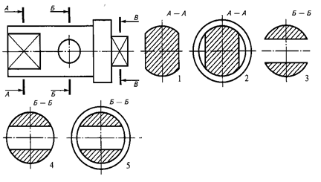
Рисунок 1

2.

Рассмотрите рисунок 2.
Обозначьте фигуры сечений.

Сечение | Ответ
1
2
3
4
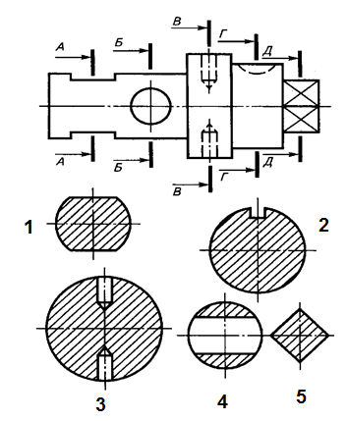

Рисунок 2

Сечение
Для выявления внутренней (невидимой) конфигурации предмета применяют условные изображения.
Сечением называется изображение фигуры, получающейся пpи мысленном рассечении предмета одной или несколькими плоскостями. На сечении показывают только то, что получается непосредственно в секущей плоскости.
Секущие плоскости выбирают так, чтобы получить нормальные поперечные сечения.
Сечения делятся на:
1) входящие в состав разреза,
2) не входящие в состав разреза.
Не входящие в состав разрезаделятся на:
1) вынесенные,
2) наложенные.
Вынесенные сечения являются предпочтительными и их допускается располагать в разрыве между частями одного и того же вида на продолжении следа секущей плоскости пpи симметричнойфигуре сечения, на любом месте поля чертежа, а также с поворотом.
Положение секущей плоскости указывают на чертеже линией сечения. Для линии сечения применяютразомкнутую линию со стрелками, указывающими направление взгляда, и обозначают секущую плоскость одинаковыми прописными буквами русского алфавита.
Сечение сопровождается надписью по типу А-А.Соотношение размеров стрелок и штриховразомкнутой линии должны соответствовать рисунку.Начальный и конечный штрихи не должны пересекатьконтуризображения.Буквенные обозначения присваивают в алфавитном порядке без повторения и, как правило, без пропусков. Размер шрифта буквенных обозначений должен быть больше размера цифр размерных чисел приблизительно в два раза. Буквенное обозначение располагают параллельно основной надписи, независимо от положения секущей плоскости.
Для несимметричных сечений, расположенных в разрыве, или наложенных, линию сечения проводят со стрелками, но буквами обозначают.
Для нескольких одинаковых сечений одного и того же предмета линии сечения обозначают одной буквой и вычерчивают одно сечение. Если пpи этом секущие плоскости направлены под разными углами, то знак «повернуто» не наносят.

Примеры изображения конструктивных элементов на чертеже

Использованные источники:
http://www.nntu.ru/RUS/biblioteka/el_bibl/fmiat/ing_gr/2.pdf

Инструмент проверки

1.
Сечение | Ответ | Балл
А - А | 1 | 2
Б - Б | 4 | 2

2.
Сечение | Ответ | Балл
1 | А - А | 2
2 | Г - Г | 2
3  4  3 | В - В | 2
4 | Б - Б | 2

Максимальный балл 12 баллов

